ПРИНЯТО  на заседании  Педагогического совета ДОУ  Протокол №1 от 31.08.2017 г. | 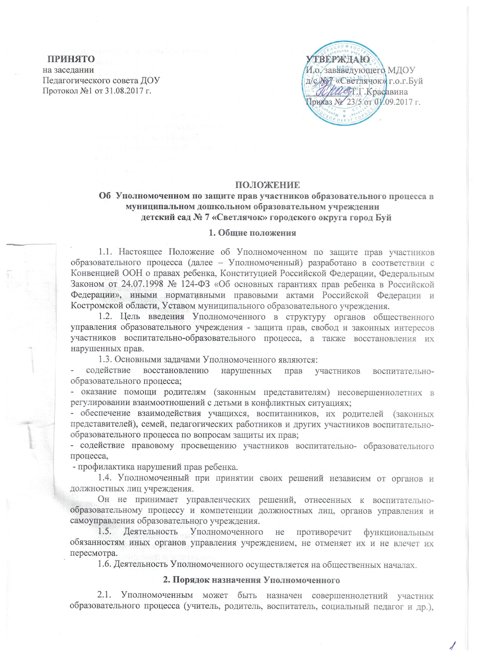 | УТВЕРЖДАЮ  И.о. зававедующего МДОУ  д/с №7 «Светлячок» г.о.г.Буй  _________/Т.Г.Красавина  Приказ № 23/5 от 01.09.2017 г.
ПОЛОЖЕНИЕ
Об Уполномоченном по защите прав участников образовательного процесса в муниципальном дошкольном образовательном учреждении
детский сад № 7 «Светлячок» городского округа город Буй
1. Общие положения
1.1. Настоящее Положение об Уполномоченном по защите прав участников образовательного процесса (далее – Уполномоченный) разработано в соответствии с Конвенцией ООН о правах ребенка, Конституцией Российской Федерации, Федеральным Законом от 24.07.1998 № 124-ФЗ «Об основных гарантиях прав ребенка в Российской Федерации», иными нормативными правовыми актами Российской Федерации и Костромской области, Уставом муниципального образовательного учреждения.
1.2. Цель введения Уполномоченного в структуру органов общественного управления образовательного учреждения - защита прав, свобод и законных интересов участников воспитательно-образовательного процесса, а также восстановления их нарушенных прав.
1.3. Основными задачами Уполномоченного являются:
- содействие восстановлению нарушенных прав участников воспитательно-образовательного процесса;
- оказание помощи родителям (законным представителям) несовершеннолетних в регулировании взаимоотношений с детьми в конфликтных ситуациях;
- обеспечение взаимодействия учащихся, воспитанников, их родителей (законных представителей), семей, педагогических работников и других участников воспитательно-образовательного процесса по вопросам защиты их прав;
- содействие правовому просвещению участников воспитательно- образовательного процесса,
- профилактика нарушений прав ребенка.
1.4. Уполномоченный при принятии своих решений независим от органов и должностных лиц учреждения.
Он не принимает управленческих решений, отнесенных к воспитательно-образовательному процессу и компетенции должностных лиц, органов управления и самоуправления образовательного учреждения.
1.5. Деятельность Уполномоченного не противоречит функциональным обязанностям иных органов управления учреждением, не отменяет их и не влечет их пересмотра.
1.6. Деятельность Уполномоченного осуществляется на общественных началах.
2. Порядок назначения Уполномоченного
2.1. Уполномоченным может быть назначен совершеннолетний участник образовательного процесса (учитель, родитель, воспитатель, социальный педагог и др.), пользующийся доверием и авторитетом участников образовательного процесса. Участник образовательного процесса, занимающий в Учреждении административную должность, не может быть избран Уполномоченным.
2.2. Уполномоченный назначается советом МДОУ детский сад №7 «Светлячок» г.о.г.Буй большинством не менее 2/3 голосов от общего числа его членов при тайном голосовании.
2.3 Уполномоченный назначается на срок 2 года. Переизбрание на следующий срок Советом МДОУ детский сад №7 «Светлячок» г.о.г.Буй не влечет прекращения полномочий Уполномоченного.
2.4. Уполномоченный может быть досрочно освобожден от должности в случае:
- подачи личного заявления о сложении полномочий;
- увольнения из образовательного учреждения,
- перевода в другое образовательное учреждение ребенка, родитель которого является Уполномоченным,
- решением совета МДОУ детский сад №7 «Светлячок» г.о.г.Буй о переизбрании в связи с неисполнением своих обязанностей.
2.5. Освобождение Уполномоченного от должности принимается Советом большинством не менее 2/3 от общего числа его членов.

3. Взаимодействие уполномоченного
В процессе своей деятельности Уполномоченный взаимодействует:
- педагогическим коллективом учреждения, -
- органами самоуправления учреждения,
-администрацией учреждения,
- органами управления в сфере образования,
- с представителем Уполномоченного по правам ребёнка при Губернаторе Костромской области;
- органами опеки и попечительства,
-учреждениями социальной защиты населения,
-учреждениями здравоохранения,
- правоохранительными органами,
- комиссией по делам несовершеннолетних и защите их прав,
- правозащитными, общественными организациями,
-Уполномоченным по правам ребенка при губернаторе Костромской области,
- иными органами и учреждениями.
4. Процедура рассмотрения уполномоченным обращений участников образовательного процесса
4.1.Уполномоченный рассматривает индивидуальные и коллективные обращения, жалобы участников ( воспитанников, педагогических работников, родителей (законных представителей) несовершеннолетних) воспитательно-образовательного процесса, касающиеся нарушения их прав и законных интересов.
4.2. Обращение Уполномоченному может подаваться как в письменной, так и в устной форме, с обязательной регистрацией в журнале учета обращений граждан.
4.3. Уполномоченный рассматривает обращения и жалобы участников воспитательно-образовательного процесса только данного образовательного учреждения и только в рамках своей компетенции
4.4. Обращения и жалобы могут быть поданы также третьими лицами при условии согласия на это лица, чьи права и интересы были ущемлены.
4.5. Обращение должно содержать: фамилию, имя, отчество заявителя; адрес заявителя; изложение сути вопроса; номер контактного телефона, по которому можно связаться с заявителем.
4.6. Уполномоченный вправе заняться проблемой по собственной инициативе при наличии информации о грубых нарушениях прав и законных интересов участников воспитательно-образовательного процесса.
4.7. Получив обращение, жалобу, Уполномоченный вправе:
- принять обращение, жалобу к рассмотрению;
- указать на другие меры, которые могут быть предприняты для защиты прав, законных интересов и достоинства участников воспитательно-образовательного процесса;
- передать обращение, жалобу органу или должностному лицу, компетентному разрешить ее по существу ,если на то есть согласие заявителя;
- отказать в принятии обращения, жалобы, мотивируя свои решения.
Уполномоченный вправе заняться проблемой по собственной инициативе при наличии информации о нарушении прав учащихся, воспитанников образовательного учреждения, не способных самостоятельно отстаивать свои интересы.

5. Права Уполномоченного

С целью реализации задач своей деятельности Уполномоченный имеет право:

5.1. посещать занятия, родительские собрания, совещания при заведующей, заседания органов самоуправления учреждения, ученического с предварительным уведомлением;
5.2.получать объяснения по спорным вопросам от всех участников образовательного процесса;
5.3. проводить самостоятельно или совместно с органами самоуправления учреждения, администрацией учреждения проверку факта нарушения прав, свобод и интересов ребёнка;
5.4 заниматься решением проблем по собственной инициативе при выявлении факта грубых нарушений прав ребёнка;
5.5. при установлении факта грубого нарушения правил внутреннего распорядка учреждения либо унижения достоинства ребёнка ставить перед заведующим учреждения вопрос о проведении дисциплинарного расследования, привлечении нарушителя (нарушителей) к дисциплинарной ответственности;
5.6. вносить рекомендации (письменные и устные) администрации, педагогическому совету (в том числе выступать с докладом), иным органам управления и самоуправления образовательного учреждения, предлагать меры разрешения конфликта,
5.7. возглавлять (или быть членом) службы примирения.
5.8. направлять свое мнение, предложения и оценки по результатам изучения и обобщения информации о нарушении прав, свобод и законных интересов ребенка администрации учреждения, управлению образования, представителю Уполномоченного по правам ребёнка при губернаторе Костромской области; Уполномоченному по правам ребенка при губернаторе Костромской области, а также обращаться к ним на консультацию;
5.9. выбирать себе помощников из числа других участников образовательного процесса. Помощники Уполномоченного осуществляют свою деятельность на общественных началах.
6. Обязанности Уполномоченного
Уполномоченный обязан:

6.1. проводить личный приём родителей (законных представителей), рассматривать их заявления, обращения (жалобы) и оказывать практическую помощь; инициировать создание в образовательном учреждении «Ящик доверия по обращениям граждан»
6.2. принимать меры по устранению выявленного факта нарушения прав и законных интересов ребёнка;
6.3. в случае конфликтной ситуации содействовать её разрешению, в том числе путем проведения переговоров, с участниками конфликта, внесения письменных рекомендаций, обращенных к сторонам конфликта и предлагающих меры для его решения в том числе через службу примирения,
6.4. осуществлять разъяснительную работу среди участников образовательного процесса учреждения о правах и законных интересах ребёнка;
6.5. не вправе разглашать ставшие ему известными конфиденциальные сведения о частной жизни других лиц без их письменного согласия;
6.6. информировать администрацию ДОУ о фактах нарушения законодательства, регламентирующего защиту прав и законных интересов участников воспитательно-образовательного;
6.7. по окончании учебного года представлять органам самоуправления и управления образовательного учреждения, представителю Уполномоченного по правам ребенка при Губернаторе Костромской области отчеты (письменный доклад) о своей деятельности с выводами и предложениями по предупреждению нарушения прав детей,
6.8. систематически повышать свою профессиональную компетентность по социально-правовым и психолого-педагогическим проблемам.

7. Обеспечение деятельности Уполномоченного
7.1. Администрация учреждения оказывает содействие деятельности Уполномоченного, создает условия для работы и повышения её эффективности.
7.2. Администрация учреждения не вправе вмешиваться и препятствовать деятельности Уполномоченного с целью повлиять на его решение в интересах отдельного лица.
7.3.Администрация образовательного учреждения оказывает Уполномоченному всемерное содействие, предоставляет запрашиваемые материалы и документы, иные сведения, необходимые ему для осуществления деятельности понимания мотивов принятых решений.
7.4. Администрацией учреждения могут рассматриваться варианты стимулирования Уполномоченного, не противоречащие действующему законодательству.

